Presseinformation

Knickgelenkte Muldenkipper von Liebherr bei Großprojekt am Reschensee im Einsatz

⸺
Zehn Liebherr-Muldenkipper TA 230 Litronic sind bei Großprojekt am Reschensee beteiligt
Effiziente Materialbewegung: Liebherr-Muldenkipper unterstützen bei Aufschüttungsarbeiten eines Dammes
Die Marx GmbH, ein beteiligtes Bauunternehmen, ist vom Maschinenkonzept begeistert
Ein Großprojekt von rund 21,5 Millionen Euro wird am Reschensee in der Gemeinde Graun im Vinschgau (Italien) umgesetzt: Um die Staatsstraße SS40 sicherer zu gestalten, wird diese in Richtung Stausee verlegt. Das gigantische Projekt, welches in zwei Bauabschnitten über drei Jahre umgesetzt werden soll, startete im April 2023. Zahlreiche Liebherr-Maschinen, darunter auch zehn Liebherr-Muldenkipper TA 230 Litronic, sind an dem Großprojekt beteiligt und für die Erdbewegungsarbeiten und Ausführung der Aufschüttungsarbeiten zuständig.
Kirchdorf an der Iller (Deutschland), 04. Oktober 2023 – Die Staatsstraße am Reschensee soll vor Steinschlägen und Hangrutschungen geschützt werden. Dazu wurde die Verlegung eines rund eineinhalb Kilometer langen Abschnittes 50 Meter in den Reschensee hinein beschlossen. Insgesamt sechs Bauunternehmen sind an dem Großprojekt mit rund 60 Erdbewegungsmaschinen beteiligt, darunter zehn Liebherr-Muldenkipper sowie weitere Liebherr-Planierraupen und Liebherr-Raupenbagger. Eines dieser Bauunternehmen ist die Firma Marx GmbH. Das Unternehmen hat derzeit rund sieben TA 230 Litronic im Einsatz, die teilweise über die Liebherr-Mietpartner GmbH bezogen wurden.
Effiziente Materialbewegung mit Liebherr-Muldenkipper
Die Liebherr-Muldenkipper unterstützen bei den Aufschüttungsarbeiten eines Dammes, auf welchem später die neue Staatsstraße verlaufen soll. Dazu transportieren sie Aushubmaterial vom Grund des ausgelassenen Reschensees an den Einsatzort. Der Damm soll ca. 70 Meter breit werden und eine Stärke von 20 bis 22 Metern aufweisen. Dies entspricht ungefähr 2,5 Millionen Kubikmeter Erdmaterial.
Franz Marx, Geschäftsführer der Marx GmbH, ist von den Liebherr-Muldenkippern begeistert. Bis zu 28 Tonnen Material können mit den Maschinen pro Ladevorgang bewegt werden. Ein leistungsstarker Antriebsstrang in Kombination mit der automatischen Traktionskontrolle ermöglicht der Maschine eine hervorragende Fahrleistung mit geballter Zugkraft. „Die Dumper beweisen sich mit großer Einsatzeffizienz. Dies führt zu mehr Umschlagleistung und größeren Taktzeiten hier auf der Baustelle“, betont Marx.
Täglich sind die Dumper am Reschensee bis zu zwölf Stunden im Einsatz. „Bisher haben sie sich als sehr zuverlässige, widerstandsfähige und robuste Baumaschinen bewiesen“, lobt Marx die Liebherr-Muldenkipper. Alle Wartungspunkte können dank der optimierten Anordnung der Komponenten und guter Zugänglichkeit schnell, einfach und sicher von einer Standfläche aus erreicht werden.
TA 230 überzeugt mit hervorragender Fahrleistung und Geländegängigkeit
Zwischen der Aushubzone in der Mitte des Sees und den Entladezonen am Damm wurde eine extra Fahrspur für die Muldenkipper festgelegt, um hohe Durchschnittsgeschwindigkeiten zu erreichen und damit eine hohe Produktivität bei dem Großprojekt gewährleisten zu können. Marx beschreibt die Bodenverhältnisse am ausgelassenen Seegrund mit einigen Steigungen als teilweise schwierig. Doch auch dort bewähre sich der TA 230 und lege selbst in vollbeladenem Zustand enorme Zugkraft an den Tag.
Grund ist die optimale Kombination aus leistungsstarkem Motor, effizientem Antriebsstrang und maximaler Traktion. Unter der Motorhaube ist ein 6-Zylinder Baumaschinenmotor mit 12 Liter Hubraum und 265 kW / 360 PS verbaut. Dieser sorgt für die hervorragende Fahrleistung. In voller Fahrt erreicht die Maschine Spitzengeschwindigkeiten von bis zu 57 km/h und bei Rückwärtsfahrt 16 km/h. Der effiziente Antriebsstrang besteht aus einem automatischen 8-Gang-Lastschaltgetriebe und ist für die optimale Kraftübertragung verantwortlich. Der 6 x 6 permanente Allradantrieb und die lastschaltbaren Längs- und Querdifferentialsperren verleihen dem Muldenkipper dauerhafte Traktion, auch in unwegsamen Gelände.
Knickgelenkte Muldenkipper bieten hohen Fahrkomfort und -qualität
Um bei langen Schichten produktiv arbeiten zu können, ist das Maschinenkonzept der Liebherr-Muldenkipper auf hohen Fahrkomfort ausgelegt. Von diesem sind auch alle Maschinenbediener bei der Marx GmbH begeistert, bestätigt der Bauunternehmer. Der TA 230 vereint Wohlfühlkomfort und technischen Fahrkomfort. Die Fahrerkabine ist großzügig gestaltet und legt ein modernes Raumdesign an den Tag. Große Glasflächen ohne störende Verstrebungen im Sichtfeld sorgen für einen optimalen Rundumblick aus der Fahrerkabine. Versetzt zueinander angeordnete Trittstufen sowie eine große Fahrertüre ermöglichen einen leichten und sicheren Zugang zur Fahrerkabine. Unterschiedliche Ablageflächen, Stauräume, einer davon klimatisiert, sowie Flaschenhalter erweitern das Platzangebot. Durch die übersichtlich und intuitiv angeordneten Bedienelemente finden sich die Maschinenbediener gut zurecht. Hydropneumatische Stoßdämpfer an der Vorderachse sowie die elastische Lagerung an der Fahrerkabine absorbieren optimal die im Einsatz entstehenden Vibrationen. Die schallgedämmte Fahrerkabine reduziert außerdem den Geräuschpegel in der Kabine auf lediglich 72 dB(A).

Über die Firmengruppe Liebherr
Die Firmengruppe Liebherr ist ein familiengeführtes Technologieunternehmen mit breit diversifiziertem Produktprogramm. Das Unternehmen zählt zu den größten Baumaschinenherstellern der Welt. Es bietet aber auch auf vielen anderen Gebieten hochwertige, nutzenorientierte Produkte und Dienstleistungen an. Die Firmengruppe umfasst heute über 140 Gesellschaften auf allen Kontinenten. In 2022 beschäftigte sie mehr als 50.000 Mitarbeiterinnen und Mitarbeiter und erwirtschaftete einen konsolidierten Gesamtumsatz von über 12,5 Milliarden Euro. Gegründet wurde Liebherr im Jahr 1949 im süddeutschen Kirchdorf an der Iller. Seither verfolgen die Mitarbeitenden das Ziel, ihre Kunden mit anspruchsvollen Lösungen zu überzeugen und zum technologischen Fortschritt beizutragen.
Bilder
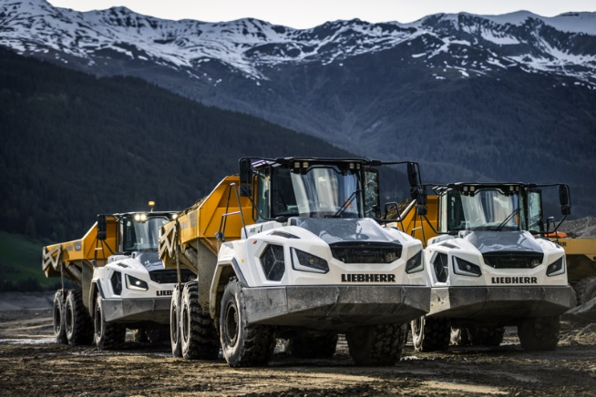
liebherr-ta230-1.jpg
Bei einem Großprojekt am Reschensee in der Gemeinde Graun im Vinschgau (Italien) sind zehn Liebherr-Muldenkipper TA 230 Litronic beteiligt.
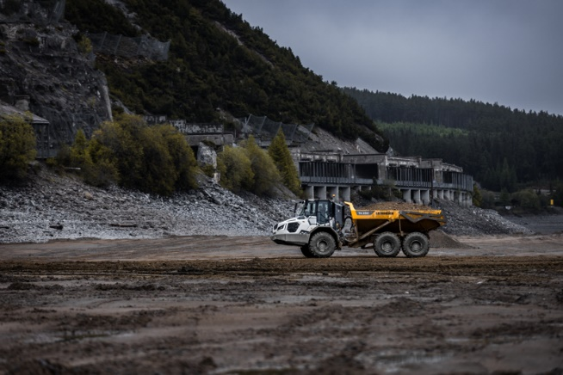
liebherr-ta230-2.jpg
Die Liebherr-Muldenkipper unterstützen bei den Aufschüttungsarbeiten eines Dammes und transportieren Aushubmaterial vom Grund des ausgelassenen Reschensees an den Einsatzort.
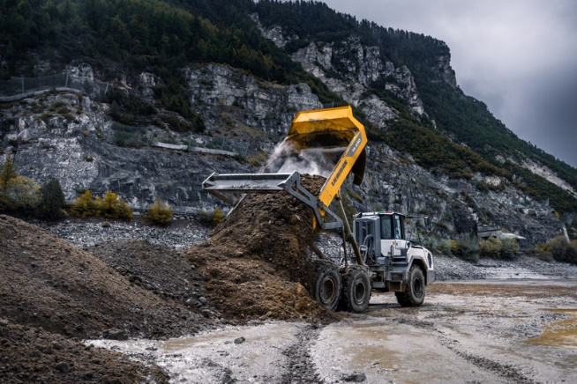
liebherr-ta230-3.jpg
Der TA 230 Litronic transportiert pro Ladevorgang bis zu 28 Tonnen Material.

Kontakt
Nadine Willburger
Marketing
Telefon: +49 7354 / 80 - 7332
E-Mail: nadine.willburger@liebherr.com
Veröffentlicht von
Liebherr-Hydraulikbagger GmbH
Kirchdorf/Iller/Deutschland
www.liebherr.com

